الجمهورية العربية السورية  وزارة التعليم العالي  الجامعة الافتراضية السورية |  | Syrian Arab Republic  Ministry of Higher Education  Syrian Virtual University


نظام إدارة عيادات خيرية

إعداد الطالب :
عمر بكري الشوا
omar_254495
إشراف:
د. زهير أحمد

الفهرس

1-المقدمة:
تُعد الرعاية الصحية من الخدمات الأساسية التي يحتاج إليها أفراد المجتمع، وتؤدي العيادات الطبية الخيرية دورًا مهمًا في توفير هذه الخدمات، ولا سيما للفئات التي تواجه صعوبات في الحصول على الرعاية الطبية المناسبة. وتسعى هذه العيادات إلى تقديم خدمات طبية مجانية من خلال مجموعة من الأطباء والاختصاصات المختلفة، بما يسهم في تلبية احتياجات المرضى وتخفيف الأعباء المادية المترتبة على تلقي الرعاية الصحية.
ومع تعدد الاختصاصات الطبية وتزايد أعداد المرضى المستفيدين من خدمات المجمعات الطبية الخيرية، تبرز الحاجة إلى وجود آلية منظمة لإدارة العمل داخل هذه المجمعات، بما يشمل تنظيم بيانات المرضى والأطباء، وتنسيق مواعيد الزيارات الطبية، ومتابعة الحجوزات، وضمان الاستفادة المناسبة من الأوقات المتاحة لدى الأطباء.
وقد تؤدي الأساليب التقليدية في إدارة هذه العمليات إلى مجموعة من الصعوبات، مثل تداخل المواعيد، وصعوبة متابعة الحجوزات، وزيادة الأعباء الإدارية، بالإضافة إلى حاجة المرضى إلى التواصل المباشر مع المجمع للاستفسار عن الأطباء والمواعيد المتاحة. ولذلك، فإن وجود نظام موحد لتنظيم هذه العمليات يمكن أن يسهم في تسهيل العمل الإداري وتحسين تجربة المرضى في الحصول على الخدمات الطبية.
وانطلاقًا من ذلك، جاءت فكرة مشروع نظام إدارة عيادات خيرية، الذي يهدف إلى إنشاء نظام إلكتروني متكامل لإدارة مجمع طبي خيري يقدم خدماته بصورة مجانية، من خلال توفير بيئة موحدة تتيح للمرضى حجز المواعيد الطبية، وللأطباء متابعة حجوزاتهم، ولإدارة المجمع تنظيم بيانات الأطباء والاختصاصات والمواعيد، بما يسهم في تسهيل الإجراءات الإدارية وتنسيق العمل داخل المجمع.
كما يراعي المشروع الطبيعة الخيرية للمجمع، من خلال تخصيص قسم للتبرعات يتيح للراغبين في المساهمة بالتعرف على سبل دعم المجمع واستمرارية خدماته، بما يعزز الجانب الإنساني والاجتماعي للمشروع.
ويطمح المشروع إلى تقديم حل عملي يتناسب مع احتياجات العيادات الطبية الخيرية، ويسهم في تحسين تنظيم خدماتها، وتسهيل وصول المرضى إلى المعلومات المتعلقة بالاختصاصات الطبية والأطباء والمواعيد المتاحة، بما يدعم كفاءة العمل ويساعد المجمع على تقديم خدماته بصورة أكثر تنظيمًا وفاعلية.

2-الكلمات المفتاحية:

المصطلح باللغة الإنكليزية | المصطلح باللغة العربية
Medical Clinic Management | إدارة العيادات الطبية
Charitable Clinic | العيادات الخيرية
Administrative Dashboard | لوحة التحكم الإدارية
Free Medical Services | الخدمات الطبية المجانية
Appointment Booking | حجز المواعيد
Patient Management | إدارة المرضى
Doctors | الأطباء
Medical Specialties | الإختصاصات الطبية
Donations | التبرعات

3-فكرة عامة عن المشروع:
تتمحور فكرة مشروع نظام إدارة عيادات خيرية حول إنشاء نظام إلكتروني متكامل لإدارة مجمع طبي خيري يضم مجموعة من العيادات والاختصاصات الطبية المختلفة، ويقدم خدماته الطبية للمرضى بصورة مجانية تمامًا.
يعتمد المشروع على تطوير موقع إلكتروني يشكل منصة موحدة لتنظيم المعلومات المتعلقة بالمجمع الطبي، بما يشمل الاختصاصات المتوفرة والأطباء العاملين فيه والمواعيد الطبية، بالإضافة إلى إدارة بيانات المرضى وحجوزاتهم، وتوفير صلاحيات مخصصة للأطباء وإدارة المجمع، بما يضمن تنظيم العمليات ضمن نظام متكامل ومترابط.
ويتيح الموقع للمرضى التعرف على الخدمات والاختصاصات الطبية المتاحة، والاطلاع على معلومات الأطباء ومواعيدهم، مع إمكانية إنشاء حساب شخصي للاستفادة من خدمات حجز المواعيد الطبية ومتابعتها إلكترونيًا.
كما يتضمن المشروع قسمًا خاصًا بالتبرعات، يتيح للراغبين في دعم المجمع الاطلاع على طرق التبرع المتاحة ووسائل التواصل، بما يتناسب مع الطبيعة الخيرية للمشروع.
ويقوم النظام على فكرة جمع الخدمات الأساسية للمجمع الطبي الخيري ضمن موقع إلكتروني واحد، يجمع بين خدمات المرضى وواجهات الأطباء ولوحة التحكم الإدارية، بما يوفر بيئة منظمة تسهم في تنسيق المواعيد والحجوزات وتسهيل إدارة العمل داخل المجمع.

4-الهدف من المشروع:
يهدف مشروع نظام إدارة عيادات خيرية إلى تطوير نظام إلكتروني متكامل لتنظيم وإدارة خدمات مجمع طبي خيري، من خلال توحيد بيانات المرضى والأطباء والاختصاصات الطبية والمواعيد، بما يسهم في تسهيل الإجراءات وتحسين كفاءة العمل داخل المجمع.
وتتمثل الأهداف الأساسية للمشروع فيما يلي:
1- تسهيل الوصول إلى الخدمات الطبية المجانية:
إتاحة الفرصة للمرضى للاطلاع على الاختصاصات الطبية المتوفرة والأطباء العاملين في المجمع، والتعرف على المواعيد المتاحة، بما يسهل عليهم اختيار الخدمة الطبية المناسبة دون الحاجة إلى مراجعة المجمع شخصيًا للاستفسار عن هذه المعلومات.
2- تنظيم عملية حجز المواعيد الطبية:
توفير نظام إلكتروني يسمح للمرضى بحجز المواعيد الطبية بصورة منظمة، مع مراعاة الأوقات المتاحة لكل طبيب والمدة الزمنية المخصصة للمعاينات الطبية وفقًا لطبيعة الاختصاص.
3- منع تعارض الحجوزات الطبية:
ضمان عدم إمكانية حجز الموعد نفسه لأكثر من مريض، من خلال تنظيم المواعيد والتمييز بين الأوقات المتاحة والمحجوزة، بما يساعد على تجنب تداخل الحجوزات وتحسين الاستفادة من أوقات عمل الأطباء.
4- تنظيم بيانات المرضى والأطباء:
توفير آلية منظمة لحفظ بيانات المرضى والأطباء والاختصاصات الطبية، مع إتاحة إدارة بيانات الأطباء والاختصاصات وجداول العمل من خلال لوحة تحكم إدارية مخصصة، بما يسهل تنظيم المعلومات وتحديثها.
5-تسهيل متابعة المواعيد والحجوزات:
تمكين المرضى من متابعة حجوزاتهم وإلغائها عند الحاجة، مع إعادة إتاحة المواعيد الملغاة، بالإضافة إلى تمكين الأطباء من الاطلاع على جداول مواعيدهم وحجوزاتهم وبيانات المرضى المرتبطين بها.
6- دعم استمرارية العمل الخيري:
تخصيص قسم ضمن الموقع الإلكتروني يعرض طرق التبرع المتاحة ووسائل التواصل الخاصة بالمجمع، بهدف تسهيل وصول المعلومات إلى الأشخاص الراغبين في المساهمة بدعم الخدمات
الطبية المجانية.

5-المتطلبات البرمجية للمشروع:
يتطلب تطوير مشروع نظام إدارة عيادات خيرية استخدام مجموعة من لغات البرمجة والتقنيات التي تتيح بناء نظام إلكتروني متكامل، يشمل واجهات المرضى والأطباء ولوحة التحكم الإدارية، مع توفير آليات لإدارة الصلاحيات والعمليات الخلفية والتواصل مع قاعدة البيانات.
وسيتم الاعتماد على التقنيات والأدوات التالية:

التقنية أو الأداة | الاستخدام
HTML | بناء الهيكل الأساسي لصفحات الموقع الإلكتروني
CSS | تصميم وتنسيق واجهات وألوان الموقع والعناصر المرئية
JavaScript | برمجة الوظائف التفاعلية ومعالجة العمليات داخل الموقع
React.js | تطوير الواجهات الأمامية وتنظيم مكوناتها التفاعلية
Bootstrap | تصميم وتنسيق واجهات الموقع الإلكتروني باستخدام مكونات جاهزة ومتجاوبة مع مختلف أحجام الشاشات
Node.js | تشغيل وتنفيذ الشيفرة البرمجية الخاصة بالخادم
Express.js | بناء الواجهة الخلفية وإدارة طلبات المستخدمين والربط مع قاعدة البيانات
PostgreSQL | إنشاء قاعدة البيانات وتخزين وإدارة بيانات النظام
Cursor (IDE) | بيئة تطوير لكتابة الشيفرة البرمجية وتنظيم ملفات المشروع وتطويره

6-المتطلبات الوظيفية:
تتمثل المتطلبات الوظيفية لمشروع نظام إدارة عيادات خيرية في مجموعة من الوظائف التي يوفرها النظام لتنظيم الخدمات الطبية المجانية وإدارة المواعيد، وتسهيل تفاعل المرضى مع المجمع الطبي.
وتشمل المتطلبات الوظيفية الأساسية ما يلي:
1- إنشاء حساب مستخدم:
يتيح النظام للمريض إنشاء حساب شخصي من خلال إدخال بياناته الأساسية، مثل الاسم والبريد الإلكتروني ورقم الهاتف وكلمة المرور، ليتمكن من الاستفادة من خدمات حجز المواعيد الطبية.
2- تسجيل الدخول والخروج:
يوفر النظام إمكانية تسجيل الدخول باستخدام البريد الإلكتروني وكلمة المرور، مع تحديد صلاحيات المستخدم وفقًا لنوع حسابه، سواء كان مريضًا أو طبيبًا أو مديرًا للنظام، وتوجيهه إلى الواجهة المخصصة له، بالإضافة إلى إمكانية تسجيل الخروج.
3- استعراض الاختصاصات الطبية:
يتيح النظام للمستخدمين استعراض الاختصاصات الطبية المتوفرة داخل المجمع، والاطلاع على الأطباء العاملين في كل اختصاص.
4- استعراض معلومات الأطباء:
يوفر النظام إمكانية الاطلاع على المعلومات الأساسية لكل طبيب، بما في ذلك الاسم والاختصاص والصورة الشخصية والمعلومات التعريفية المتاحة.
5- عرض المواعيد الطبية:
يعرض النظام المواعيد المتاحة لكل طبيب وفقًا لجدول عمله والمدة الزمنية المحددة للمعاينة، مع التمييز بصريًا بين المواعيد المتاحة والمحجوزة.
6- حجز موعد طبي:
يتيح النظام للمريض المسجل اختيار الطبيب والموعد المناسب وإتمام عملية الحجز إلكترونيًا، مع التحقق من توفر الموعد ومنع حجزه لأكثر من مريض. وفي حال محاولة الحجز دون تسجيل الدخول، يتم توجيه المستخدم إلى صفحة تسجيل الدخول أو إنشاء حساب.
7- متابعة الحجوزات الشخصية:
يستطيع المريض الاطلاع على المواعيد التي قام بحجزها من خلال حسابه الشخصي، ومعرفة تفاصيل كل حجز، بما في ذلك اسم الطبيب والاختصاص وتاريخ الموعد ووقته.
8- إلغاء المواعيد المحجوزة:
يتيح النظام للمريض إلغاء أحد مواعيده المحجوزة، بحيث يعود الموعد الملغى إلى حالة متاح، ويصبح قابلًا للحجز من قبل مريض آخر.
9- إدارة بيانات المستخدم الشخصية:
يتيح النظام للمستخدم المسجل الاطلاع على بيانات حسابه الشخصي وتعديل المعلومات الأساسية، مثل الاسم ورقم الهاتف وعنوان السكن، مع حفظ التعديلات في قاعدة البيانات.
10- عرض معلومات المجمع الطبي:
يوفر النظام صفحات تعريفية تتضمن معلومات عن المجمع الطبي الخيري والخدمات التي يقدمها، بالإضافة إلى وسائل التواصل المتاحة.
11- عرض طرق التبرع:
يتضمن النظام قسمًا خاصًا بالتبرعات يعرض طرق دعم المجمع، مثل أرقام الحسابات البنكية ووسائل التواصل وتطبيقات الدفع الإلكترونية، دون تنفيذ عمليات دفع إلكتروني داخل الموقع.

12- التواصل مع إدارة المجمع:
يوفر النظام صفحة اتصل بنا تتيح لجميع الزوار التواصل مع إدارة المجمع دون الحاجة إلى تسجيل الدخول، من خلال نموذج إلكتروني يتضمن الاسم والبريد الإلكتروني وموضوع الرسالة ومحتواها، حيث يتم إرسال الرسالة إلى البريد الإلكتروني الخاص بإدارة المجمع.

13- حساب الطبيب ومتابعة المواعيد:
يوفر النظام حسابًا خاصًا لكل طبيب، يتيح له الاطلاع على جدول مواعيده اليومية والأسبوعية، ومتابعة الحجوزات المسجلة لديه، بالإضافة إلى عرض المعلومات الأساسية للمرضى المرتبطين بهذه الحجوزات، مثل الاسم ورقم الهاتف، دون إمكانية تعديل المواعيد أو إلغائها.

14-إدارة المجمع من خلال لوحة التحكم:
يوفر النظام لوحة تحكم مخصصة لمدير المجمع، تتيح له إدارة الأطباء والاختصاصات الطبية، بحيث تُنفذ عمليات الإضافة فورًا، بينما تُؤجل عمليات التعديل والحذف لمدة 14 يومًا تقويميًا، مع إمكانية إلغاء طلبات التغيير المعلّقة قبل تنفيذها. ويراعي النظام تأثير هذه التغييرات على المواعيد المتاحة للحجز، بالإضافة إلى تمكين المدير من متابعة الحجوزات والاطلاع على بيانات المستخدمين المسجلين، بما يسهم في تنظيم العمليات الإدارية والمحافظة على سلامة البيانات.

7-المتطلبات غير الوظيفية:
تتمثل المتطلبات غير الوظيفية لمشروع نظام إدارة عيادات خيرية في مجموعة من الخصائص والمعايير التي تهدف إلى ضمان جودة أداء النظام وسهولة استخدامه، وتوفير بيئة إلكترونية آمنة وموثوقة للمستخدمين.
وتشمل المتطلبات غير الوظيفية الأساسية ما يلي:
1- سهولة الاستخدام:
تصميم واجهات واضحة ومنظمة تتيح للمستخدمين الوصول إلى الخدمات الطبية وحجز المواعيد بسهولة، دون الحاجة إلى امتلاك خبرة تقنية مسبقة.
2- سرعة الاستجابة:
توفير أداء مناسب يضمن سرعة تحميل صفحات الموقع والاستجابة لطلبات المستخدمين، وخاصة عند استعراض الأطباء والمواعيد وتنفيذ عمليات الحجز.
3- الأمان وحماية البيانات:
حماية بيانات المستخدمين من الوصول غير المصرح به، من خلال تأمين عمليات تسجيل الدخول وتخزين كلمات المرور بصورة آمنة، مع تطبيق نظام صلاحيات يحدد العمليات المسموح بها لكل من المرضى والأطباء ومدير المجمع، بما يضمن حماية البيانات ومنع الوصول غير المصرح به إلى وظائف النظام.
4- الموثوقية وسلامة البيانات:
ضمان صحة البيانات المخزنة في النظام وتنفيذ عمليات الحجز والإلغاء بصورة موثوقة، مع المحافظة على اتساق بيانات المواعيد ومنع التعارض بين الحجوزات.
5- التوافق مع مختلف الأجهزة:
تصميم واجهات متجاوبة تتكيف مع أحجام الشاشات المختلفة، بما يتيح استخدام الموقع على أجهزة الحاسوب والهواتف الذكية والأجهزة اللوحية.
6- التوافق مع متصفحات الإنترنت:
ضمان عمل الموقع بصورة صحيحة على متصفحات الإنترنت الحديثة، مثل Google Chrome و Mozilla Firefox و Microsoft Edge و Safari

7- قابلية الصيانة والتطوير:
بناء النظام بطريقة منظمة تسهل صيانة الشيفرة البرمجية وإجراء التعديلات المستقبلية، مع إمكانية إضافة وظائف جديدة دون الحاجة إلى إعادة بناء النظام بالكامل.
8- وضوح عرض المعلومات:
الحرص على عرض المعلومات الطبية والإدارية بصورة واضحة، مع استخدام ألوان وخطوط مناسبة، والتمييز البصري بين المواعيد المتاحة والمحجوزة لتسهيل فهم حالة كل موعد.

8-آفاق مستقبلية للمشروع:
يمكن تطوير مشروع نظام إدارة عيادات خيرية مستقبلًا من خلال إضافة مجموعة من الوظائف والميزات التي تسهم في توسيع نطاق استخدامه وتحسين قدرته على تلبية احتياجات المجمعات الطبية الخيرية.
ومن أبرز التطويرات المستقبلية المقترحة:
1- إتاحة استخدام النظام لمجمعات طبية خيرية متعددة:
تطوير النظام ليصبح قابلًا للتخصيص وفقًا لاحتياجات المجمعات والمنظمات الطبية الخيرية المختلفة، بحيث تتمكن كل جهة من إدارة بياناتها وخدماتها بصورة مستقلة، دون الحاجة إلى تطوير نظام جديد لكل مجمع.
2- إضافة نظام للإشعارات والتذكير بالمواعيد:
توفير إمكانية إرسال إشعارات للمرضى لتأكيد الحجوزات وتذكيرهم بمواعيدهم الطبية، من خلال البريد الإلكتروني أو الرسائل النصية.
3- تطوير نظام للتقارير والإحصائيات:
إضافة أدوات تساعد إدارة المجمع على استخراج تقارير وإحصائيات حول أعداد المرضى والحجوزات والاختصاصات الأكثر طلبًا، بما يدعم متابعة العمل وتنظيم الخدمات الطبية.
4- تطوير تطبيق للهواتف الذكية:
تطوير تطبيق للهواتف الذكية يعمل على نظامي Android وiOS، يتيح للمرضى والأطباء الاستفادة من خدمات النظام بسهولة من خلال أجهزتهم المحمولة.

9-الدراسة التحليلية:
أولا: الفاعلين(Actors):
تهدف الدراسة التحليلية إلى تحديد متطلبات النظام والجهات التي تتفاعل معه، ودراسة العمليات الأساسية التي يوفرها، من خلال تحديد الفاعلين وحالات الاستخدام وتوصيفها، بما يوضح آلية عمل النظام والوظائف التي يجب أن يحققها.
يتفاعل مع نظام إدارة عيادات خيرية أربعة فاعلين أساسيين، تختلف صلاحياتهم بحسب طبيعة الخدمات والوظائف المتاحة لكل منهم، وهم:
1- الزائر (Visitor):
هو المستخدم الذي يتصفح الموقع دون تسجيل الدخول، ويمكنه استعراض الاختصاصات الطبية والأطباء ومواعيدهم، والاطلاع على معلومات المجمع وطرق التبرع، بالإضافة إلى التواصل مع الإدارة عبر نموذج الاتصال، وإنشاء حساب جديد للاستفادة من خدمات الحجز.
2-المريض المسجل (Registered Patient):
هو المستخدم الذي يمتلك حسابًا شخصيًا في النظام، ويستطيع الاستفادة من خدمات الزائر، بالإضافة إلى حجز المواعيد الطبية ومتابعتها وإلغائها، وتعديل بيانات حسابه الشخصي.
3-الطبيب (Doctor):
هو المستخدم الذي يمتلك حسابًا خاصًا يتم إنشاؤه من قبل مدير المجمع، ويستطيع من خلاله الاطلاع على جدول مواعيده اليومية والأسبوعية، ومتابعة الحجوزات المسجلة لديه، وعرض المعلومات الأساسية للمرضى المرتبطين بهذه الحجوزات.
4- مدير المجمع (Admin):
هو المستخدم المسؤول عن إدارة النظام من خلال لوحة تحكم مخصصة، حيث يستطيع إضافة الأطباء والاختصاصات الطبية وتعديل بياناتهم أو حذفهم، بالإضافة إلى متابعة الحجوزات والاطلاع على بيانات المستخدمين المسجلين. ويقتصر هذا الدور على حساب إداري واحد في النسخة الحالية.

ثانيا: حالات الاستخدام (Use Cases):
تتمثل حالات الاستخدام لنظام «إدارة عيادات خيرية» في مجموعة من العمليات التي يتيحها النظام للفاعلين، حيث تختلف هذه العمليات بحسب صلاحيات كل فاعل وطبيعة تفاعله مع النظام.
ويوضح الجدول التالي حالات الاستخدام الأساسية:
الرقم | حالة الاستخدام | الفاعل | الوصف المختصر
1 | إنشاء حساب | الزائر | إنشاء حساب جديد للمريض للاستفادة من خدمات حجز المواعيد الطبية.
2 | تسجيل الدخول | المريض, الطبيب, المدير | الدخول إلى النظام والانتقال إلى الواجهة المناسبة بحسب نوع الحساب.
3 | تسجيل الخروج | المريض, الطبيب, المدير | إنهاء جلسة المستخدم والخروج من الحساب.
4 | استعراض الاختصاصات الطبية | الزائر, المريض | عرض الاختصاصات الطبية المتوفرة داخل المجمع.
5 | استعراض الأطباء | الزائر, المريض | عرض الأطباء ومعلوماتهم الأساسية بحسب الاختصاص.
6 | استعراض المواعيد الطبية | الزائر, المريض | الاطلاع على مواعيد الأطباء المتاحة والمحجوزة.
7 | حجز موعد طبي | المريض | اختيار الطبيب والموعد المناسب وإتمام عملية الحجز.
8 | متابعة الحجوزات | المريض | عرض المواعيد التي قام المريض بحجزها وتفاصيلها.
9 | إلغاء حجز موعد | المريض | إلغاء موعد محجوز وإعادة إتاحته للحجز.
10 | إدارة الحساب الشخصي | المريض | عرض البيانات الشخصية وتعديل المعلومات المسموح بتحديثها.
11 | استعراض معلومات المجمع | الزائر, المريض | الاطلاع على المعلومات التعريفية والخدمات التي يقدمها المجمع.
12 | استعراض طرق التبرع | الزائر, المريض | الاطلاع على وسائل التبرع المتاحة لدعم المجمع.
13 | التواصل مع إدارة المجمع | الزائر, المريض | إرسال رسالة إلى إدارة المجمع عبر نموذج الاتصال.
14 | استعراض جدول مواعيد الطبيب | الطبيب | الاطلاع على جدول المواعيد اليومية والأسبوعية الخاصة به.
15 | استعراض حجوزات الطبيب | الطبيب | عرض الحجوزات المسجلة لديه وبيانات المرضى الأساسية المرتبطة بها.
16 | إدارة الأطباء | المدير | إضافة الأطباء فورًا، وإدارة طلبات تعديل بياناتهم أو حذفهم بعد مدة تأجيل محددة، مع إمكانية إلغاء الطلبات المعلّقة.
17 | إدارة الاختصاصات الطبية | المدير | إضافة الاختصاصات الطبية فورًا، وإدارة طلبات تعديل بياناتها أو حذفها بعد مدة تأجيل محددة، مع إمكانية إلغاء الطلبات المعلّقة.
18 | متابعة حجوزات المجمع | المدير | الاطلاع على الحجوزات المسجلة ومتابعتها.
19 | استعراض المستخدمين | المدير | الاطلاع على بيانات المرضى المسجلين في النظام.
ثالثا: توصيف تفصيلي لحالات الاستخدام:
يتم في هذا القسم تقديم توصيف تفصيلي لحالات الاستخدام الخاصة بنظام إدارة عيادات خيرية، من خلال تحديد الفاعلين والشروط السابقة والتدفقات الأساسية والبديلة والنتائج المترتبة على تنفيذ كل حالة.
1.إنشاء حساب:
العنصر | التوصيف
رقم الحالة | 1
حالة الاستخدام | إنشاء حساب
الوصف الموجز | إنشاء حساب جديد للمريض للاستفادة من خدمات حجز المواعيد الطبية.
الفاعلون | الزائر
الشروط السابقة | ألا يمتلك حسابا مسجلا بالبريد الإلكتروني نفسه.
التدفق الرئيسي | 1- ينتقل الزائر إلى صفحة إنشاء حساب.2- يُدخل البيانات الإجبارية: الاسم الأول، اسم العائلة، البريد الإلكتروني، كلمة المرور، رقم الهاتف، تاريخ الميلاد، وعنوان السكن، ويحدد الجنس من قائمة منسدلة تحتوي على خيارَي ذكر وأنثى، مع إمكانية تحديد زمرة الدم اختياريًا من قائمة منسدلة.3-يضغط على زر إنشاء الحساب.4- يتحقق النظام من اكتمال البيانات الإجبارية وصحتها، وعدم وجود حساب آخر بالبريد الإلكتروني نفسه.5- يحفظ النظام بيانات المستخدم وينشئ حسابًا بصلاحية مريض.6- يعرض النظام رسالة تؤكد نجاح إنشاء الحساب.
التدفقات البديلة | في حال وجود بيانات ناقصة أو غير صحيحة، يعرض النظام رسالة توضيحية ويطلب تصحيحها. وفي حال كان البريد الإلكتروني مستخدمًا مسبقًا، يُعلم المستخدم بذلك ويطلب استخدام بريد إلكتروني آخر. كما يمكن للمستخدم ترك زمرة الدم دون تحديد أو اختيار "غير معروف".
الشروط اللاحقة | إنشاء حساب جديد بصلاحية مريض وحفظ بياناته في قاعدة البيانات، ليتمكن من تسجيل الدخول والاستفادة من خدمات حجز المواعيد الطبية.
2.تسجيل الدخول:
العنصر | التوصيف
رقم الحالة | 2
حالة الاستخدام | تسجيل الدخول
الوصف الموجز | الدخول إلى النظام والانتقال إلى الواجهة المناسبة بحسب نوع الحساب.
الفاعلون | المريض, الطبيب, المدير.
الشروط السابقة | وجود حساب مسجل مسبقا في النظام.
التدفق الرئيسي | 1- ينتقل المستخدم إلى صفحة تسجيل الدخول.2- يُدخل البريد الإلكتروني وكلمة المرور.3- يضغط على زر تسجيل الدخول.4- يتحقق النظام من صحة بيانات تسجيل الدخول.5- يحدد النظام نوع الحساب والصلاحيات المرتبطة به.6- يوجه النظام المستخدم إلى الواجهة المناسبة، حيث ينتقل المريض إلى الموقع الرئيسي، والطبيب إلى صفحة مواعيده وحجوزاته، والمدير إلى لوحة التحكم الإدارية.
التدفقات البديلة | في حال إدخال بريد إلكتروني أو كلمة مرور غير صحيحة، يعرض النظام رسالة خطأ ويطلب إعادة إدخال البيانات. وفي حال كان الحساب معطلًا، يمنع النظام تسجيل الدخول ويعرض رسالة توضيحية.
الشروط اللاحقة | تسجيل دخول المستخدم بنجاح وإنشاء جلسة موثوقة له، مع توجيهه إلى الواجهة المناسبة وفقًا لصلاحيات حسابه.
3.تسجيل الخروج:
العنصر | التوصيف
رقم الحالة | 3
حالة الاستخدام | تسجيل الخروج
الوصف الموجز | إنهاء جلسة المستخدم والخروج من الحساب.
الفاعلون | المريض, الطبيب, المدير.
الشروط السابقة | أن يكون المستخدم قد سجل الدخول إلى النظام مسبقا.
التدفق الرئيسي | 1- يضغط المستخدم على زر تسجيل الخروج.2- ينهي النظام جلسة المستخدم ويلغي صلاحية بيانات المصادقة الخاصة بها.3- يوجه النظام المستخدم إلى الصفحة الرئيسية للموقع.
التدفقات البديلة | في حال انتهاء جلسة المستخدم مسبقًا، يوجهه النظام إلى الصفحة الرئيسية دون الحاجة إلى تنفيذ عملية تسجيل الخروج مجددًا.
الشروط اللاحقة | إنهاء جلسة المستخدم ومنع الوصول إلى الوظائف المحمية دون تسجيل الدخول مجددًا.
4.استعراض الاختصاصات الطبية:
العنصر | التوصيف
رقم الحالة | 4
حالة الاستخدام | استعراض الاختصاصات الطبية
الوصف الموجز | عرض الاختصاصات الطبية المتوفرة داخل المجمع.
الفاعلون | الزائر, المريض.
الشروط السابقة | أن يكون الموقع متاحا للعمل.
التدفق الرئيسي | 1- ينتقل المستخدم إلى صفحة الاختصاصات الطبية.2- يسترجع النظام الاختصاصات الطبية المتوفرة من قاعدة البيانات.3- يعرض النظام قائمة الاختصاصات الطبية للمستخدم.4- يختار المستخدم الاختصاص الطبي المطلوب.5- يوجه النظام المستخدم إلى صفحة الأطباء التابعين للاختصاص المحدد.
التدفقات البديلة | في حال عدم توفر اختصاصات طبية مسجلة في النظام، يعرض رسالة توضح عدم وجود اختصاصات متاحة حاليًا.
الشروط اللاحقة | عرض الاختصاصات الطبية المتوفرة، وتمكين المستخدم من الانتقال إلى الأطباء التابعين للاختصاص الذي اختاره.
5.استعراض الأطباء:
العنصر | التوصيف
رقم الحالة | 5
حالة الاستخدام | استعراض الأطباء
الوصف الموجز | عرض الأطباء ومعلوماتهم الأساسية بحسب الاختصاص.
الفاعلون | الزائر, المريض.
الشروط السابقة | أن يكون الموقع متاحا للعمل, ووجود أطباء مسجلين في النظام.
التدفق الرئيسي | 1- ينتقل المستخدم إلى صفحة الأطباء مباشرة أو من خلال اختيار اختصاص طبي معين.2- يسترجع النظام بيانات الأطباء المسجلين من قاعدة البيانات وفق الاختصاص المحدد، إن وجد.3- يعرض النظام قائمة الأطباء مع معلوماتهم الأساسية، مثل الاسم والاختصاص والصورة الشخصية.4- يختار المستخدم الطبيب الذي يرغب في الاطلاع على تفاصيله.5- يعرض النظام المعلومات الأساسية للطبيب المحدد، مع إمكانية الانتقال إلى صفحة مواعيده الطبية.
التدفقات البديلة | في حال عدم وجود أطباء ضمن الاختصاص المحدد، يعرض النظام رسالة توضح عدم توفر أطباء في هذا الاختصاص حاليًا.
الشروط اللاحقة | عرض قائمة الأطباء ومعلوماتهم الأساسية، وتمكين المستخدم من الاطلاع على تفاصيل الطبيب والانتقال إلى مواعيده الطبية.
6.استعراض المواعيد الطبية:
العنصر | التوصيف
رقم الحالة | 6
حالة الاستخدام | استعراض المواعيد الطبية
الوصف الموجز | الاطلاع على مواعيد الأطباء المتاحة والمحجوزة.
الفاعلون | الزائر, المريض.
الشروط السابقة | أن يكون الموقع متاحا للعمل, ووجود طبيب متاح للحجز في النظام يمكن استعراض مواعيده.
التدفق الرئيسي | 1- ينتقل المستخدم إلى صفحة المواعيد الخاصة بالطبيب المحدد.2- يحدد المستخدم التاريخ الذي يرغب في استعراض مواعيده.3- يتحقق النظام من يوم العمل ومدة المعاينة الخاصة باختصاص الطبيب، ومن وقوع التاريخ ضمن فترة الحجز المسموح بها.4- يسترجع النظام الحجوزات المسجلة للطبيب في التاريخ المحدد، ويتحقق من وجود طلبات تغيير معلّقة تخص الطبيب أو اختصاصه الطبي، ويحدد المواعيد المتاحة والمحجوزة.5- يعرض النظام المواعيد الطبية، مع التمييز بين المواعيد المتاحة والمحجوزة باستخدام ألوان مختلفة، وإظهار خط يتوسط نص الموعد المحجوز.6- يستطيع المستخدم اختيار أحد المواعيد المتاحة للانتقال إلى عملية الحجز.
التدفقات البديلة | في حال اختيار يوم الجمعة، يعرض النظام رسالة توضح أنه يوم عطلة ولا تتوفر فيه مواعيد. وفي حال كانت جميع مواعيد التاريخ المحدد محجوزة، يعرض النظام المواعيد بحالة محجوز دون السماح باختيارها للحجز. وفي حال وجود طلب تعديل أو حذف معلّق للطبيب أو اختصاصه الطبي، يمنع النظام إتاحة المواعيد للحجز ابتداءً من أقرب تاريخ تنفيذ لهذه الطلبات، مع عرض رسالة توضيحية للمستخدم.
الشروط اللاحقة | عرض المواعيد الطبية للطبيب في التاريخ المحدد، مع توضيح حالة كل موعد وإتاحة الانتقال إلى عملية الحجز عند اختيار موعد متاح، وفق فترة الحجز المسموح بها وقيود التغييرات المعلّقة.
7.حجز موعد طبي:
العنصر | التوصيف
رقم الحالة | 7
حالة الاستخدام | حجز موعد طبي
الوصف الموجز | اختيار الطبيب والموعد المناسب وإتمام عملية الحجز.
الفاعلون | المريض.
الشروط السابقة | أن يكون المريض مسجل الدخول إلى النظام, ووجود طبيب متاح للحجز وموعد شاغر لديه.
التدفق الرئيسي | 1- يستعرض المريض الأطباء والمواعيد الطبية المتاحة.2- يختار المريض الطبيب والموعد المناسب له.3- يضغط على زر حجز الموعد.4- يتحقق النظام من توفر الموعد وعدم وجود حجز سابق عليه، ومن وقوعه ضمن فترة الحجز المسموح بها، وعدم وجود طلب تغيير معلّق للطبيب أو اختصاصه يمنع الحجز في التاريخ المحدد.5- يسجل النظام الحجز ويربطه بحساب المريض والطبيب والموعد المحدد.6- يعرض النظام رسالة تؤكد نجاح الحجز، ويحدث حالة الموعد إلى محجوز.
التدفقات البديلة | في حال محاولة الزائر حجز موعد دون تسجيل الدخول، يوجهه النظام إلى صفحة تسجيل الدخول أو إنشاء حساب. وفي حال أصبح الموعد محجوزًا قبل تأكيد العملية، يمنع النظام إتمام الحجز ويعرض رسالة توضح عدم توفر الموعد، مع إتاحة اختيار موعد آخر. وفي حال كان الموعد خارج فترة الحجز المسموح بها، أو واقعًا في تاريخ تنفيذ تغيير معلّق للطبيب أو اختصاصه أو بعده، يمنع النظام إتمام الحجز ويعرض رسالة توضيحية للمريض.
الشروط اللاحقة | حفظ الحجز في قاعدة البيانات وربطه بالمريض والطبيب، وتحديث حالة الموعد إلى محجوز بحيث لا يمكن حجزه من قبل مريض آخر، مع الالتزام بفترة الحجز المسموح بها وقيود التغييرات المعلّقة.
8.متابعة الحجوزات:
العنصر | التوصيف
رقم الحالة | 8
حالة الاستخدام | متابعة الحجوزات
الوصف الموجز | عرض المواعيد التي قام المريض بحجزها وتفاصيلها.
الفاعلون | المريض.
الشروط السابقة | أن يكون المريض مسجل الدخول إلى النظام.
التدفق الرئيسي | 1- ينتقل المريض إلى صفحة حجوزاتي من حسابه الشخصي.2- يسترجع النظام الحجوزات المرتبطة بحساب المريض من قاعدة البيانات.3- يعرض النظام قائمة الحجوزات مع المعلومات الأساسية لكل حجز، بما في ذلك اسم الطبيب والاختصاص الطبي وتاريخ الموعد ووقته.4- يستطيع المريض الاطلاع على تفاصيل حجوزاته وحالة كل منها.
التدفقات البديلة | في حال عدم وجود حجوزات مرتبطة بحساب المريض، يعرض النظام رسالة توضح عدم وجود مواعيد محجوزة حاليًا.
الشروط اللاحقة | تمكين المريض من الاطلاع على حجوزاته وتفاصيلها دون إجراء أي تعديل عليها.
9.إلغاء حجز موعد:
العنصر | التوصيف
رقم الحالة | 9
حالة الاستخدام | إلغاء حجز موعد
الوصف الموجز | إلغاء موعد محجوز وإعادة إتاحته للحجز.
الفاعلون | المريض.
الشروط السابقة | أن يكون المريض مسجل الدخول إلى النظام, ويمتلك حجزا قائما يرغب في إلغائه ولم يبدأ وقت موعده بعد.
التدفق الرئيسي | 11- ينتقل المريض إلى صفحة حجوزاتي من حسابه الشخصي.2- يعرض النظام قائمة المواعيد المحجوزة الخاصة بالمريض.3- يختار المريض الموعد الذي يرغب في إلغائه ويضغط على زر إلغاء الحجز.4- يعرض النظام رسالة لتأكيد عملية الإلغاء.5- يؤكد المريض رغبته في إلغاء الحجز.6- يتحقق النظام من أن الحجز يخص المريض وأنه ما زال قائمًا، وأن وقت الموعد لم يبدأ بعد، ثم ينفذ عملية الإلغاء ويحدث حالة الموعد إلى متاح.7- يعرض النظام رسالة تؤكد نجاح عملية الإلغاء.
التدفقات البديلة | في حال تراجع المريض عن تأكيد الإلغاء، يتوقف النظام عن تنفيذ العملية ويبقى الحجز كما هو. وفي حال بدأ وقت الموعد أو مضى، يمنع النظام إلغاء الحجز ويعرض رسالة توضيحية. كما يعرض رسالة مناسبة في حال كان الحجز ملغى مسبقًا أو تعذر تنفيذ العملية.
الشروط اللاحقة | إلغاء الحجز وتحديث بياناته في قاعدة البيانات، وإعادة الموعد إلى حالة متاح ليصبح قابلًا للحجز من قبل مريض آخر..
10.إدارة الحساب الشخصي:
العنصر | التوصيف
رقم الحالة | 10
حالة الاستخدام | إدارة الحساب الشخصي
الوصف الموجز | عرض البيانات الشخصية وتعديل المعلومات المسموح بتحديثها.
الفاعلون | المريض.
الشروط السابقة | أن يكون المريض مسجل الدخول إلى النظام.
التدفق الرئيسي | 1- ينتقل المريض إلى صفحة حسابه الشخصي.2- يسترجع النظام البيانات الشخصية المرتبطة بحساب المريض من قاعدة البيانات ويعرضها.3- يختار المريض تعديل بياناته الشخصية.4- يُجري المريض التعديلات المطلوبة على الحقول المسموح بتحديثها مع إبقاء البريد الإلكتروني ثابتا.5- يضغط المريض على زر حفظ التعديلات.6- يتحقق النظام من صحة البيانات المدخلة واكتمال الحقول الإجبارية.7- يحفظ النظام التعديلات في قاعدة البيانات ويعرض رسالة تؤكد نجاح العملية.
التدفقات البديلة | في حال إدخال بيانات غير صحيحة أو ترك أحد الحقول الإجبارية فارغًا، يعرض النظام رسالة توضيحية ويطلب تصحيح البيانات. وفي حال إلغاء عملية التعديل، تبقى البيانات الأصلية دون تغيير. كما يمكن للمريض تغيير كلمة المرور من خلال إدخال كلمة المرور الحالية والجديدة وتأكيدها، حيث يتحقق النظام من صحة البيانات قبل حفظ كلمة المرور الجديدة.
الشروط اللاحقة | تحديث بيانات المريض الشخصية أو كلمة مروره في قاعدة البيانات وفق العملية التي نفذها، مع المحافظة على البريد الإلكتروني دون تغيير.
11.استعراض معلومات المجمع:
العنصر | التوصيف
رقم الحالة | 11
حالة الاستخدام | استعراض معلومات المجمع
الوصف الموجز | الاطلاع على المعلومات التعريفية والخدمات التي يقدمها المجمع.
الفاعلون | الزائر, المريض.
الشروط السابقة | أن يكون الموقع متاحا للعمل.
التدفق الرئيسي | 1- ينتقل المستخدم إلى صفحة المعلومات التعريفية بالمجمع الطبي.2- يعرض النظام المعلومات الأساسية المتعلقة بالمجمع، بما في ذلك نبذة عن طبيعة عمله والخدمات الطبية المجانية التي يقدمها.3- يستعرض المستخدم المعلومات المعروضة، بما فيها موقع المجمع ووسائل التواصل المتاحة.
التدفقات البديلة | في حال تعذر تحميل المعلومات نتيجة مشكلة تقنية، يعرض النظام رسالة توضيحية للمستخدم.
الشروط اللاحقة | تمكين المستخدم من الاطلاع على المعلومات التعريفية والخدمات التي يقدمها المجمع دون الحاجة إلى تسجيل الدخول.

12.استعراض طرق التبرع:
العنصر | التوصيف
رقم الحالة | 12
حالة الاستخدام | استعراض طرق التبرع
الوصف الموجز | الاطلاع على وسائل التبرع المتاحة لدعم المجمع.
الفاعلون | الزائر, المريض.
الشروط السابقة | أن يكون الموقع متاحا للعمل.
التدفق الرئيسي | 1- ينتقل المستخدم إلى صفحة التبرعات في الموقع.2- يعرض النظام المعلومات المتعلقة بطرق التبرع المتاحة، مثل أرقام الحسابات البنكية ووسائل التواصل المخصصة للتبرعات.3- يستعرض المستخدم المعلومات المعروضة ويختار وسيلة التبرع المناسبة له خارج الموقع.
التدفقات البديلة | في حال تعذر تحميل معلومات التبرعات نتيجة مشكلة تقنية، يعرض النظام رسالة توضيحية للمستخدم.
الشروط اللاحقة | تمكين المستخدم من الاطلاع على طرق التبرع المتاحة لدعم المجمع، دون تنفيذ عمليات دفع إلكتروني داخل النظام.
13.التواصل مع إدارة المجمع:
العنصر | التوصيف
رقم الحالة | 13
حالة الاستخدام | التواصل مع إدارة المجمع
الوصف الموجز | إرسال رسالة إلى إدارة المجمع عبر نموذج الاتصال.
الفاعلون | الزائر, المريض.
الشروط السابقة | أن يكون الموقع متاحا للعمل.
التدفق الرئيسي | 1- ينتقل المستخدم إلى صفحة «اتصل بنا».2- يعرض النظام نموذج التواصل الذي يتضمن الاسم والبريد الإلكتروني وموضوع الرسالة ومحتواها.3- يُدخل المستخدم البيانات المطلوبة في الحقول المخصصة لها.4- يضغط المستخدم على زر إرسال الرسالة.5- يتحقق النظام من اكتمال البيانات المدخلة وصحتها.6- يرسل النظام الرسالة إلى البريد الإلكتروني الخاص بإدارة المجمع.7- يعرض النظام رسالة تؤكد نجاح عملية الإرسال.
التدفقات البديلة | في حال وجود بيانات ناقصة أو غير صحيحة، يعرض النظام رسالة توضيحية ويطلب تصحيحها. وفي حال تعذر إرسال الرسالة نتيجة مشكلة تقنية، يُعلم النظام المستخدم بفشل عملية الإرسال.
الشروط اللاحقة | إرسال رسالة المستخدم بنجاح إلى البريد الإلكتروني الخاص بإدارة المجمع، دون الحاجة إلى تسجيل الدخول.
14.استعراض جدول مواعيد الطبيب:
العنصر | التوصيف
رقم الحالة | 14
حالة الاستخدام | استعراض جدول مواعيد الطبيب
الوصف الموجز | الاطلاع على جدول المواعيد اليومية والأسبوعية الخاصة به.
الفاعلون | الطبيب.
الشروط السابقة | أن يكون الطبيب مسجل الدخول إلى النظام باستخدام حسابه الخاص.
التدفق الرئيسي | 1- يسجل الطبيب الدخول إلى النظام وينتقل إلى الواجهة المخصصة له.2- يختار الطبيب صفحة جدول المواعيد.3- يحدد الطبيب طريقة عرض الجدول، سواء كانت يومية أو أسبوعية.4- يسترجع النظام بيانات المواعيد المرتبطة بالطبيب، ويحدد الفترات الزمنية وفق ساعات العمل ومدة الموعد المحددة لاختصاصه الطبي.5- يعرض النظام جدول المواعيد مع التمييز بين الأوقات المتاحة والأوقات المحجوزة.6- يستعرض الطبيب جدول مواعيده دون إمكانية تعديل أوقات الدوام أو الحجوزات من خلال هذه الصفحة.
التدفقات البديلة | في حال اختيار يوم الجمعة، يعرض النظام أن اليوم عطلة ولا توجد مواعيد عمل. وفي حال عدم وجود حجوزات خلال الفترة المحددة، يعرض النظام جدول المواعيد مع إظهار الأوقات المتاحة فقط.
الشروط اللاحقة | تمكين الطبيب من الاطلاع على جدول مواعيده اليومية أو الأسبوعية وحالة الأوقات المتاحة والمحجوزة، دون إجراء أي تعديل على البيانات.
15.استعراض حجوزات الطبيب:
العنصر | التوصيف
رقم الحالة | 15
حالة الاستخدام | استعراض حجوزات الطبيب
الوصف الموجز | عرض الحجوزات المسجلة لديه وبيانات المرضى الأساسية المرتبطة بها.
الفاعلون | الطبيب.
الشروط السابقة | أن يكون الطبيب مسجل الدخول إلى النظام باستخدام حسابه الخاص.
التدفق الرئيسي | 1- ينتقل الطبيب إلى صفحة الحجوزات الخاصة به من الواجهة المخصصة لحسابه.2- يسترجع النظام الحجوزات المرتبطة بالطبيب من قاعدة البيانات.3- يعرض النظام قائمة الحجوزات، متضمنة اسم المريض ورقم هاتفه وتاريخ الموعد ووقته.4- يستطيع الطبيب تحديد يوم معين للاطلاع على الحجوزات المسجلة خلاله.5- يستعرض الطبيب تفاصيل الحجوزات دون إمكانية تعديلها أو إلغائها.
التدفقات البديلة | في حال عدم وجود حجوزات لدى الطبيب في اليوم المحدد، يعرض النظام رسالة توضح عدم وجود حجوزات خلال تلك الفترة.
الشروط اللاحقة | تمكين الطبيب من الاطلاع على الحجوزات المسجلة لديه وبيانات المرضى الأساسية المرتبطة بها، دون إجراء أي تعديل على بيانات الحجوزات.
16.إدارة الأطباء:
العنصر | التوصيف
رقم الحالة | 16
حالة الاستخدام | إدارة الأطباء
الوصف الموجز | إضافة الأطباء فورًا، وإدارة طلبات تعديل بياناتهم أو حذفهم بعد مدة تأجيل محددة، مع إمكانية إلغاء الطلبات المعلّقة.
الفاعلون | المدير.
الشروط السابقة | أن يكون المدير مسجل الدخول إلى النظام باستخدام حسابه الخاص, ويمتلك صلاحية إدارة حسابات الأطباء.
التدفق الرئيسي | 1- ينتقل المدير إلى قسم إدارة الأطباء من لوحة التحكم.2- يعرض النظام قائمة الأطباء المسجلين وبياناتهم الأساسية، مع إظهار طلبات التغيير المعلّقة إن وجدت.3- يختار المدير العملية المطلوبة، سواء إضافة طبيب جديد أو تعديل بيانات طبيب موجود أو حذفه.4- في حالة الإضافة، يُدخل المدير بيانات الطبيب ويحدد اختصاصه الطبي ومعلومات الدخول الخاصة بحسابه، ويتحقق النظام من صحة البيانات ثم ينشئ الحساب فورًا.5- في حالة التعديل أو الحذف، يحدد المدير الطبيب المطلوب ويؤكد العملية.6- يتحقق النظام من إمكانية تسجيل التغيير، ثم يحفظ طلبًا معلّقًا لتنفيذه بعد 14 يومًا تقويميًا، مع تقييد المواعيد المتاحة للحجز وفق تاريخ التنفيذ.7- يعرض النظام تفاصيل الطلب المعلّق وتاريخ تنفيذه، ويتيح للمدير إلغاءه قبل موعد التنفيذ.8- عند حلول موعد التنفيذ، ينفذ النظام التعديل المطلوب، أو يعطّل حساب الطبيب في حالة الحذف المنطقي، مع الاحتفاظ بسجله وحجوزاته السابقة.
التدفقات البديلة | في حال إدخال بيانات ناقصة أو غير صحيحة، يعرض النظام رسالة توضيحية ويطلب تصحيحها. وفي حال وجود طلب تغيير معلّق للطبيب نفسه، يمنع النظام تسجيل طلب آخر حتى تنفيذ الطلب السابق أو إلغائه. ولا يُسمح بتغيير اختصاص الطبيب بعد إنشاء حسابه. وإذا ألغى المدير الطلب المعلّق قبل تاريخ تنفيذه، تبقى بيانات الطبيب دون تغيير وتُرفع قيود الحجز الناتجة عن ذلك الطلب. وفي حال تعذر تنفيذ التغيير بسبب تعارض في البيانات، يسجل النظام حالة الفشل ويعرض سببها للمدير.
الشروط اللاحقة | إنشاء الطبيب الجديد مباشرة، أو تسجيل طلب التعديل أو الحذف وتأجيل تنفيذه إلى الموعد المحدد، مع المحافظة على سلامة بيانات الأطباء والحجوزات المرتبطة بهم.
17.إدارة الاختصاصات الطبية:
العنصر | التوصيف
رقم الحالة | 17
حالة الاستخدام | إدارة الاختصاصات الطبية
الوصف الموجز | إضافة الاختصاصات الطبية فورًا، وإدارة طلبات تعديل بياناتها أو حذفها بعد مدة تأجيل محددة، مع إمكانية إلغاء الطلبات المعلّقة.
الفاعلون | المدير.
الشروط السابقة | أن يكون المدير مسجل الدخول إلى النظام باستخدام حسابه الخاص, ويمتلك صلاحية إدارة الاختصاصات الطبية.
التدفق الرئيسي | 1- ينتقل المدير إلى قسم إدارة الاختصاصات الطبية من لوحة التحكم.2- يعرض النظام قائمة الاختصاصات الطبية المسجلة ومدة الموعد المحددة لكل اختصاص، مع إظهار طلبات التغيير المعلّقة إن وجدت.3- يختار المدير العملية المطلوبة، سواء إضافة اختصاص جديد أو تعديل اختصاص موجود أو حذفه.4- في حالة الإضافة، يُدخل المدير اسم الاختصاص الطبي ويحدد مدة الموعد المخصصة له بالدقائق، ويتحقق النظام من صحة البيانات ثم ينشئ الاختصاص فورًا.5- في حالة التعديل، يحدد المدير الاختصاص المطلوب ويُجري التعديلات على اسمه أو مدة الموعد المخصصة له.6- في حالة الحذف، يحدد المدير الاختصاص المطلوب ويؤكد العملية.7- يتحقق النظام من إمكانية تسجيل التغيير، ثم يحفظ طلبًا معلّقًا لتنفيذه بعد 14 يومًا تقويميًا، مع تقييد المواعيد المتاحة للحجز لدى أطباء الاختصاص وفق تاريخ التنفيذ.8- يعرض النظام تفاصيل الطلب المعلّق وتاريخ تنفيذه، ويتيح للمدير إلغاءه قبل موعد التنفيذ.9- عند حلول موعد التنفيذ، ينفذ النظام التعديل أو الحذف المطلوب، ويحدث بيانات الاختصاصات الطبية.
التدفقات البديلة | في حال إدخال بيانات ناقصة أو غير صحيحة، يعرض النظام رسالة توضيحية ويطلب تصحيحها. وفي حال محاولة إضافة اختصاص موجود مسبقًا، يمنع النظام تكراره. وإذا كان هناك طلب تغيير معلّق للاختصاص نفسه، يمنع تسجيل طلب آخر حتى تنفيذ الطلب السابق أو إلغائه. ولا يُسمح بحذف اختصاص مرتبط بأي طبيب، حتى لو كان حساب الطبيب معطّلًا. كما يُمنع إضافة طبيب إلى اختصاص لديه طلب حذف معلّق. وإذا ألغى المدير طلب التغيير قبل تنفيذه، تبقى بيانات الاختصاص دون تغيير وتُرفع قيود الحجز الناتجة عن ذلك الطلب. وفي حال تعذر تنفيذ التغيير بسبب تعارض في البيانات، يسجل النظام حالة الفشل ويعرض سببها للمدير.
الشروط اللاحقة | إنشاء الاختصاص الجديد مباشرة، أو تسجيل طلب التعديل أو الحذف وتأجيل تنفيذه إلى الموعد المحدد، مع المحافظة على سلامة بيانات الاختصاصات الطبية والحجوزات المرتبطة بها.
18.متابعة حجوزات المجمع:
العنصر | التوصيف
رقم الحالة | 18
حالة الاستخدام | متابعة حجوزات المجمع
الوصف الموجز | الاطلاع على الحجوزات المسجلة ومتابعتها.
الفاعلون | المدير.
الشروط السابقة | أن يكون المدير مسجل الدخول إلى النظام باستخدام حسابه الخاص, ويمتلك صلاحية الاطلاع على حجوزات المجمع.
التدفق الرئيسي | 1- ينتقل المدير إلى قسم متابعة الحجوزات من لوحة التحكم.2- يسترجع النظام بيانات الحجوزات المسجلة في المجمع من قاعدة البيانات.3- يعرض النظام قائمة الحجوزات، متضمنة اسم المريض والطبيب والاختصاص الطبي وتاريخ الموعد ووقته.4- يستطيع المدير تحديد تاريخ معين أو اختيار طبيب لعرض الحجوزات المرتبطة به.5- يحدث النظام قائمة الحجوزات وفق معايير التصفية المحددة.6- يستعرض المدير تفاصيل الحجوزات دون إمكانية تعديلها أو إلغائها.
التدفقات البديلة | في حال عدم وجود حجوزات مسجلة في النظام، يعرض النظام رسالة توضح عدم وجود حجوزات. وفي حال عدم وجود حجوزات تطابق معايير التصفية المحددة، يعرض النظام رسالة مناسبة.
الشروط اللاحقة | تمكين المدير من الاطلاع على حجوزات المجمع ومتابعتها وفق التاريخ أو الطبيب، دون إجراء أي تعديل على بيانات الحجوزات.
19.استعراض المستخدمين:
العنصر | التوصيف
رقم الحالة | 19
حالة الاستخدام | استعراض المستخدمين
الوصف الموجز | الاطلاع على بيانات المرضى المسجلين في النظام.
الفاعلون | المدير.
الشروط السابقة | أن يكون المدير مسجل الدخول إلى النظام باستخدام حسابه الخاص, ويمتلك صلاحية الاطلاع على بيانات المرضى المسجلين.
التدفق الرئيسي | 1- ينتقل المدير إلى قسم المستخدمين من لوحة التحكم.2- يسترجع النظام بيانات المرضى المسجلين من قاعدة البيانات.3- يعرض النظام قائمة المرضى، متضمنة أسماءهم وبريدهم الإلكتروني وأرقام هواتفهم.4- يختار المدير مريضًا من القائمة للاطلاع على بقية بياناته الشخصية، مثل تاريخ الميلاد وعنوان السكن والجنس وزمرة الدم إن كانت مسجلة.5- يعرض النظام تفاصيل المريض المحدد دون إظهار كلمة المرور أو السماح بتعديل البيانات أو حذف الحساب.
التدفقات البديلة | في حال عدم وجود مرضى مسجلين في النظام، يعرض النظام رسالة توضح عدم وجود مستخدمين لعرضهم.
الشروط اللاحقة | تمكين المدير من الاطلاع على بيانات المرضى المسجلين في النظام دون إجراء أي تعديل عليها.

رابعا: مخطط حالات الاستخدام (Use Case Diagram):
يوضح مخطط حالات الاستخدام الوظائف الأساسية التي يقدمها نظام إدارة عيادات خيرية، والعلاقات بين هذه الوظائف والفاعلين الذين يتعاملون مع النظام، وهم الزائر والمريض والطبيب والمدير.
ونظرًا لتعدد حالات الاستخدام وتداخل العلاقات بين الفاعلين، فقد تم تقسيم المخطط العام إلى أربعة مخططات مستقلة، بحيث يُخصص مخطط لكل فاعل، بهدف تحسين وضوح الرسومات وتسهيل قراءتها وتجنب ازدحام العناصر وتقاطع خطوط العلاقات.
وتوضح المخططات التالية الوظائف والصلاحيات المتاحة لكل فاعل، مع الحفاظ على جميع حالات الاستخدام المحددة سابقًا.
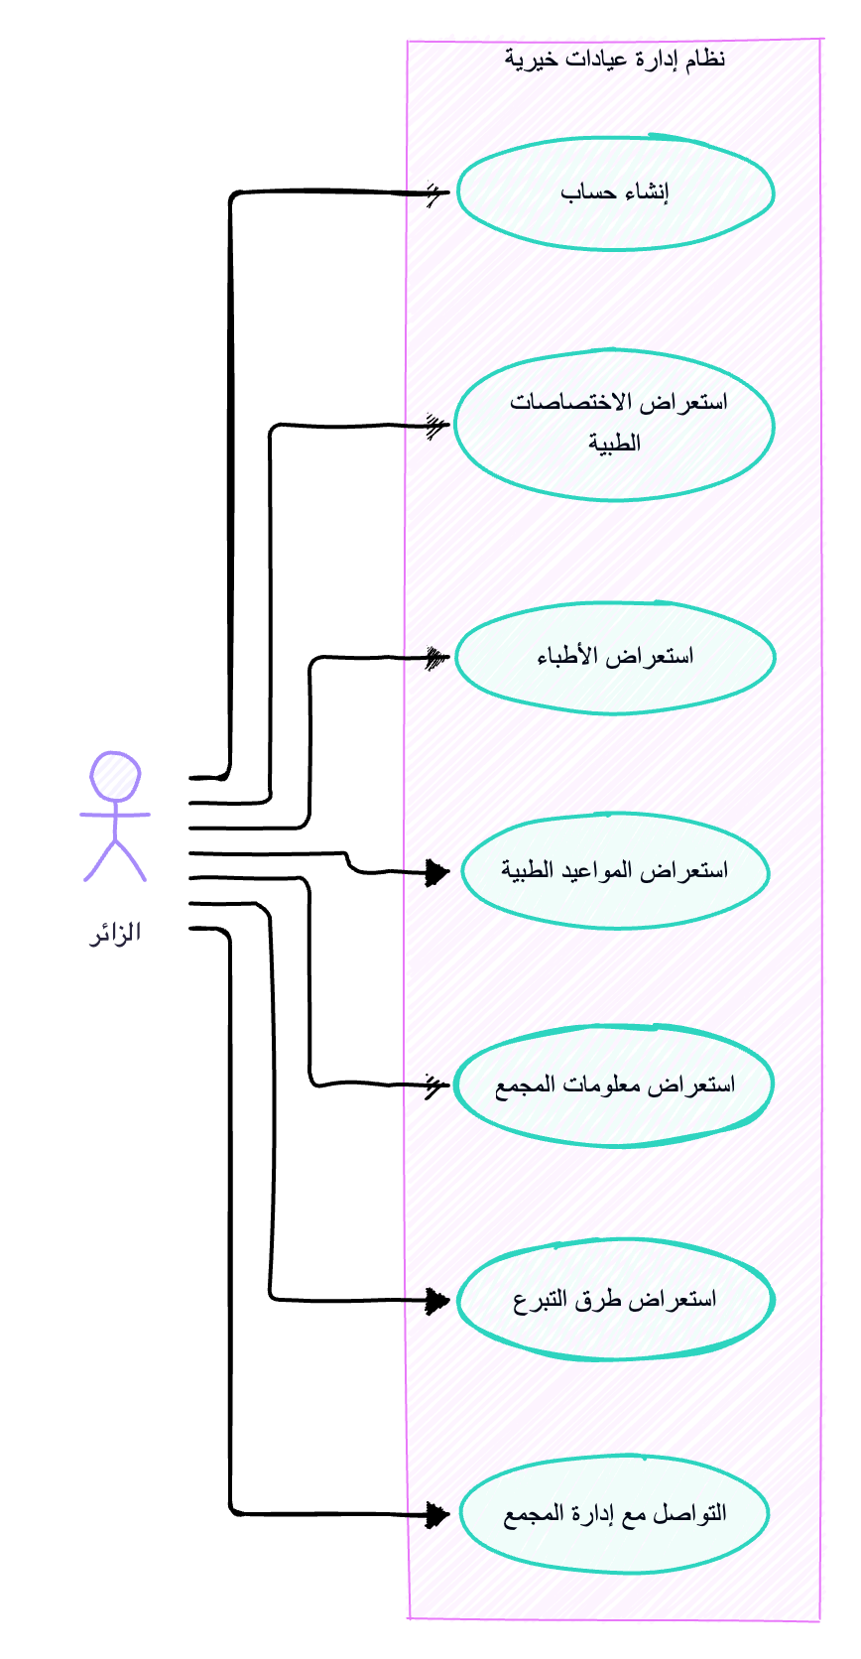
الشكل (1): مخطط حالات الاستخدام للزائر:
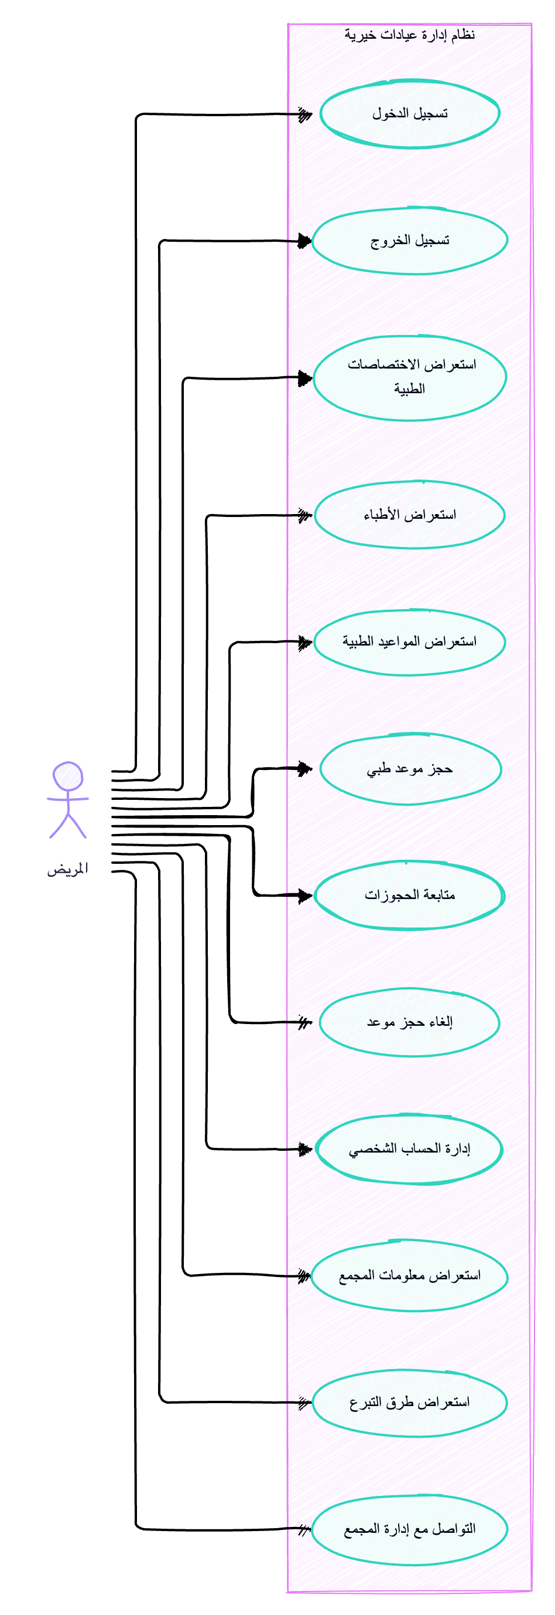
الشكل (2): مخطط حالات الاستخدام للمريض:
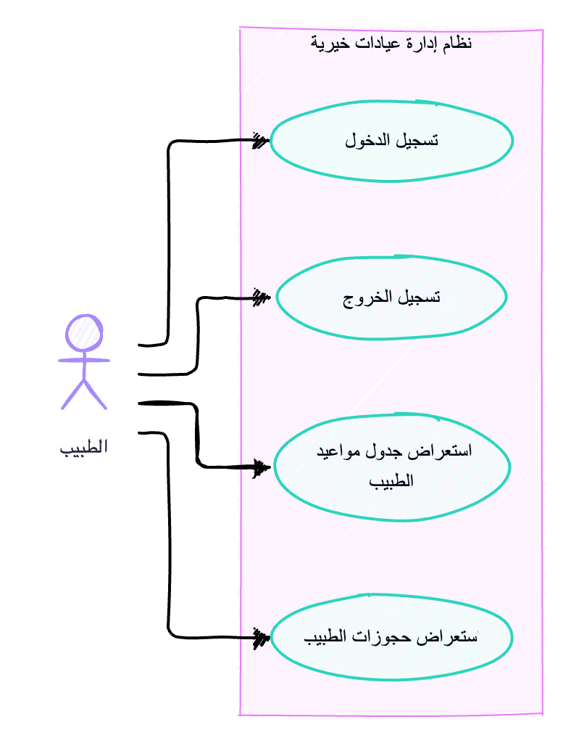
الشكل (3): مخطط حالات الاستخدام للطبيب:

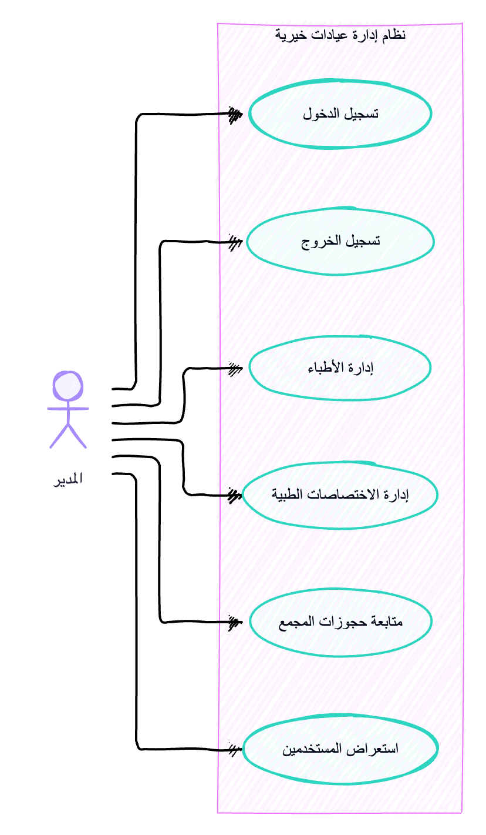
الشكل (4): مخطط حالات الاستخدام للمدير:

10-الدراسة التصميمية:
تهدف الدراسة التصميمية إلى تحديد البنية الأساسية لقاعدة بيانات نظام إدارة عيادات خيرية، من خلال تحديد الكيانات وواصفاتها والمفاتيح الأساسية والعلاقات التي تربط بينها، وصولًا إلى بناء مخطط الكيانات والعلاقات (ERD) وتصميم جداول قاعدة البيانات.

أولا: تحديد الكيانات (Entities):
بالاعتماد على المتطلبات الوظيفية وحالات الاستخدام التي جرى تحديدها في الدراسة التحليلية، تم تحديد الكيانات الأساسية التي يتعامل معها النظام، وهي:
الكيان | الوصف
المستخدم (Users) | يمثل حسابات مستخدمي النظام، ويتضمن معلومات تسجيل الدخول ونوع الحساب، سواء كان مريضًا أو طبيبًا أو مديرًا.
المريض (Patient) | يمثل المريض المسجل في النظام، ويتضمن بياناته الشخصية اللازمة للاستفادة من خدمات حجز المواعيد الطبية.
الطبيب (Doctor) | يمثل الطبيب العامل في المجمع، ويتضمن بياناته الشخصية والمهنية، مثل الصورة الشخصية والنبذة التعريفية وسنوات الخبرة والاختصاص الطبي الذي ينتمي إليه.
الاختصاص الطبي (ٍSpecialty) | يمثل أحد الاختصاصات الطبية المتوفرة في المجمع، ويتضمن اسم الاختصاص ومدة الموعد المحددة له.
الحجز (Appointment) | يمثل الموعد الطبي الذي يحجزه المريض لدى أحد الأطباء، ويتضمن تاريخ الموعد ووقته وحالة الحجز.
التغييرات المعلّقة (Pending Changes) | يمثل طلبات تعديل بيانات الأطباء والاختصاصات الطبية أو حذفها، ويتضمن المعلومات اللازمة لتحديد التغيير المطلوب وموعد تنفيذه وحالته، بما يتيح متابعة الطلبات المعلّقة وإلغائها قبل تنفيذها.
ويُعتمد كيان المستخدم لتخزين بيانات الحسابات المشتركة، بينما يُخصص كيان مستقل لكل من المريض والطبيب لتخزين البيانات الخاصة بهما. أما المدير، فيُمثل حسابًا ضمن كيان المستخدم، ويتمتع بصلاحيات إدارة النظام دون الحاجة إلى كيان مستقل.

ثانيا: تحديد الواصفات (Attributes):
بعد تحديد الكيانات الأساسية للنظام، يتم تحديد الواصفات الخاصة بكل كيان، والتي تمثل البيانات اللازمة لتخزين معلومات المستخدمين والأطباء والاختصاصات الطبية والحجوزات وتنظيمها.

1-واصفات كيان المستخدم (User):
الواصفة | الوصف
user_id | المعرف الخاص بالمستخدم.
email | البريد الإلكتروني المستخدم لتسجيل الدخول.
password_hash | كلمة المرور المستخدمة المخزنة بصورة مشفرة باتجاه واحد.
role | نوع حساب المستخدم, سواء كان مريض أو طبيب أو المدير.
is_active | حالة الحساب وتحدد ما إذا كان نشطا أو معطلا.

2-واصفات كيان المريض (Patient):
الواصفة | الوصف
patient_id | المعرف الخاص بالمريض.
user_id | معرف حساب المستخدم المرتبط بالمريض.
first_name | الاسم الأول للمريض.
last_name | اسم عائلة المريض.
phone | رقم هاتف المريض.
birth_date | تاريخ ميلاد المريض.
address | عنوان سكن المريض.
gender | جنس المريض.
blood_type | زمرة دم المريض, وهي معلومة اختيارية.

3-واصفات كيان الطبيب (Doctors):
الواصفة | الوصف
doctor_id | المعرف الخاص بالطبيب.
user_id | معرف حساب المستخدم المرتبط بالطبيب.
specialty_id | معرف الاختصاص الطبي الذي ينتمي إليه الطبيب.
first_name | الاسم الأول للطبيب.
last_name | اسم عائلة الطبيب.
birth_date | تاريخ ميلاد الطبيب.
phone | رقم هاتف الطبيب.
image_url | مسار الصورة الشخصية للطبيب.
bioghraphy | نبذة تعريفية صغيرة عن الطبيب.
years_of_experience | عدد سنوات خبرة الطبيب.

4-واصفات كيان الاختصاص الطبي (Specialty):
الواصفة | الوصف
specialty_id | المعرف الخاص بالاختصاص الطبي.
specialty_name | اسم الاختصاص الطبي.
appointment_duration | المدة الزمنية المخصصة للموعد بالدقائق.

5-واصفات كيان الحجز (Appointment):
الواصفة | الوصف
appointment _id | المعرف الخاص بالحجز.
patient _id | معرف المريض الذي أجرى الحجز.
doctor_id | معرف الطبيب المرتبط بالحجز.
appointment _date | تاريخ الموعد الطبي.
appointment _time | وقت بداية الموعد الطبي.
status | حالة الحساب وتحدد ما إذا كان نشطا أو معطلا.

6- واصفات كيان التغييرات المعلّقة (Pending Changes)
الواصفة | الوصف
change _id | المعرف الفريد لطلب التغيير.
doctor_id | معرف الطبيب المرتبط بطلب التغيير، ويكون اختياريًا إذا كان الطلب متعلقًا باختصاص طبي.
specialty_id | معرف الاختصاص الطبي المرتبط بطلب التغيير، ويكون اختياريًا إذا كان الطلب متعلقًا بطبيب.
chang_type | نوع التغيير المطلوب، سواء كان تعديلًا أو حذفًا.
new_data | البيانات الجديدة المطلوب تطبيقها عند تنفيذ طلب التعديل.
status | حالة طلب التغيير، سواء كان معلّقًا أو منفّذًا أو ملغى أو فشل تنفيذه.
created_at | تاريخ ووقت إنشاء طلب التغيير.
execute_at | تاريخ ووقت التنفيذ المحدد لطلب التغيير.
failure_reason | سبب فشل تنفيذ طلب التغيير، إن وجد.

تستخدم هذه الواصفات لتنظيم البيانات الأساسية للنظام، وسيتم في المراحل التالية تحديد المفاتيح الأساسية والعلاقات بين الكيانات، ثم تحديد أنماط البيانات المناسبة لكل واصفة.
ثالثا: تحديد الخاصيات التي تلعب دور مفتاح رئيسي (Primary Key):
بعد تحديد الكيانات وواصفاتها، تم اختيار المفتاح الرئيسي لكل كيان، بهدف ضمان تمييز السجلات عن بعضها ومنع تكرار المعرّفات داخل قاعدة البيانات.
ويوضح الجدول التالي المفاتيح الرئيسية المعتمدة:

المفتاح الرئيسي (PK) | الكيان | الوصف
user_id | المستخدم (User) | معرف فريد لكل حساب مستخدم في النظام.
patient_id | المريض (Patient) | معرف فريد لكل مريض مسجل في النظام.
doctor_id | الطبيب (Doctor) | معرف فريد لكل طبيب مسجل في النظام.
specialty_id | الاختصاص الطبي (Specialty) | معرف فريد لكل اختصاص طبي.
appointment_id | الحجز (Appointment) | معرف فريد لكل حجز طبي.
change_id | التغييرات المعلّقة (Pending Changes) | معرف فريد لكل طلب تغيير.

رابعا: تحديد العلاقات وأشكالها (Relationships):
بعد تحديد الكيانات وواصفاتها، تم اختيار المفتاح الرئيسي لكل كيان، بهدف ضمان تمييز السجلات عن بعضها ومنع تكرار المعرّفات داخل قاعدة البيانات.
ويوضح الجدول التالي المفاتيح الرئيسية المعتمدة:
الكيان الأول | الكيان الثاني | نوع العلاقة | وصف العلاقة
المستخدم (User) | المريض (Patient) | واحد لواحد (one to one) | يرتبط كل مريض بحساب مستخدم واحد، بينما يمكن لحساب المستخدم أن يكون مرتبطًا بمريض واحد إذا كان نوع الحساب مريضًا.
المستخدم (User) | الطبيب (Doctor) | واحد لواحد (one to one) | يرتبط كل طبيب بحساب مستخدم واحد، بينما يمكن لحساب المستخدم أن يكون مرتبطًا بطبيب واحد إذا كان نوع الحساب طبيبًا.
الاختصاص الطبي (Specialty) | الطبيب (Doctor) | واحد لكثير (one to many) | يمكن أن يضم الاختصاص الطبي عدة أطباء، بينما ينتمي كل طبيب إلى اختصاص طبي واحد فقط.
المريض (Patient) | الحجز (Appointment) | واحد لكثير (one to many) | يستطيع المريض إجراء عدة حجوزات، بينما يرتبط كل حجز بمريض واحد.
الطبيب (Doctor) | الحجز (Appointment) | واحد لكثير (one to many) | يستطيع الطبيب استقبال عدة حجوزات، بينما يرتبط كل حجز بطبيب واحد.
الطبيب (Doctor) | التغييرات المعلّقة (Pending Changes) | واحد لكثير (one to many) | يمكن أن يرتبط الطبيب بعدة طلبات تغيير عبر الزمن، بينما يرتبط كل طلب متعلق بطبيب بطبيب واحد فقط، مع السماح بطلب معلّق واحد للطبيب في الوقت نفسه.
الاختصاص الطبي (Specialty) | التغييرات المعلّقة (Pending Changes) | واحد لكثير (one to many) | يمكن أن يرتبط الاختصاص الطبي بعدة طلبات تغيير عبر الزمن، بينما يرتبط كل طلب متعلق باختصاص باختصاص واحد فقط، مع السماح بطلب معلّق واحد للاختصاص في الوقت نفسه.
من خلال كيان الحجز، يتم تمثيل العلاقة بين المريض والطبيب، حيث يستطيع المريض حجز مواعيد لدى عدة أطباء، كما يستطيع الطبيب استقبال حجوزات من عدة مرضى.
ويساهم هذا التصميم في تنظيم بيانات الحجوزات وربطها بالمستخدمين والأطباء والاختصاصات الطبية، مع المحافظة على سلامة العلاقات بين الكيانات.
خامسا: رسم مخطط الكيانات والارتباطات (ERD):
يوضح مخطط الكيانات والارتباطات (Entity Relationship Diagram) البنية المنطقية لقاعدة بيانات نظام إدارة عيادات خيرية، من خلال تمثيل الكيانات الأساسية وواصفاتها والعلاقات التي تربط بينها.
يتضمن المخطط ستة كيانات رئيسية، وهي: المستخدم، والمريض، والطبيب، والاختصاص الطبي، والحجز، والتغييرات المعلّقة. كما يوضح المفاتيح الرئيسية والمفاتيح الأجنبية والعلاقات بين الكيانات، بما يسهم في تنظيم البيانات والمحافظة على سلامة ترابطها، وإدارة طلبات التعديل والحذف المؤجلة للأطباء والاختصاصات الطبية.
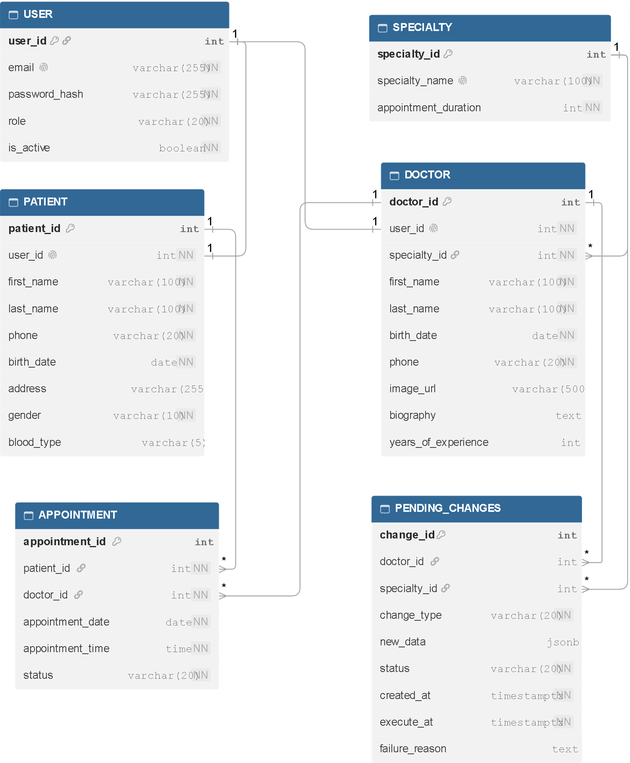
مخطط الكيانات والارتباطات لنظام إدارة عيادات خيرية:

سادسا: أسماء الجداول وأسماء الأعمدة وأنماط البيانات:
بعد تحديد الكيانات وواصفاتها والعلاقات بينها، تم تحديد الجداول التي ستُستخدم في قاعدة بيانات نظام إدارة عيادات خيرية، مع تحديد أسماء الأعمدة وأنماط البيانات المناسبة لها باستخدام نظام إدارة قواعد البيانات PostgreSQL.
تتكون قاعدة البيانات من ستة جداول أساسية، وهي:

1-جدول المستخدمين (User) :
يستخدم لتخزين بيانات حسابات المستخدمين ومعلومات تسجيل الدخول.
اسم العمود | نمط البيانات | القيود
user_id | INTEGER | مفتاح رئيسي (PK)، يولّد تلقائيًا
email | VARCHAR(255) | إلزامي، فريد (UNIQUE)
password_hash | VARCHAR(255) | إلزامي
role | VARCHAR(20) | إلزامي
is_active | BOOLEAN | إلزامي، القيمة الافتراضية TRUE
تحدد الواصفة role نوع الحساب، وتكون قيمتها إحدى القيم التالية: patient أو doctor أو admin.
2-جدول المرضى (Patient) :
يستخدم لتخزين البيانات الشخصية للمرضى المسجلين في النظام.
اسم العمود | نمط البيانات | القيود
patient_id | INTEGER | مفتاح رئيسي (PK)، يولّد تلقائيًا
user_id | INTEGER | مفتاح أجنبي (FK)، إلزامي، فريد
first_name | VARCHAR(100) | إلزامي
last_name | VARCHAR(100) | إلزامي
phone | VARCHAR(20) | إلزامي
birth_date | DATE | إلزامي
address | VARCHAR(255) | اختياري
gender | VARCHAR(10) | إلزامي
blood_type | VARCHAR(5) | اختياري
يرتبط كل مريض بحساب واحد في جدول المستخدمين من خلال العمود user_id .

3-جدول الأطباء (Doctors) :
يستخدم لتخزين البيانات الشخصية والمهنية للأطباء العاملين في المجمع.
اسم العمود | نمط البيانات | القيود
doctor_id | INTEGER | مفتاح رئيسي (PK)، يولّد تلقائيًا
user_id | INTEGER | مفتاح أجنبي (FK)، إلزامي، فريد
specialty_id | INTEGER | مفتاح أجنبي (FK)، إلزامي
first_name | VARCHAR(100) | إلزامي
last_name | VARCHAR(100) | إلزامي
birth_date | DATE | إلزامي
phone | VARCHAR(20) | إلزامي
image_url | VARCHAR(500) | اختياري
biography | TEXT | اختياري
years_of_experince | INTEGER | اختياري
يرتبط كل طبيب بحساب واحد في جدول المستخدمين، وينتمي إلى اختصاص طبي واحد فقط.
ويُستخدم تاريخ الميلاد لحساب عمر الطبيب عند عرض بياناته، دون الحاجة إلى تخزين العمر بصورة مستقلة.
4-جدول الاختصاصات الطبية (Specialty) :
يُستخدم لتخزين الاختصاصات الطبية المتوفرة في المجمع، ومدة الموعد المخصصة لكل اختصاص.
اسم العمود | نمط البيانات | القيود
specialty_id | INTEGER | مفتاح رئيسي (PK)، يولّد تلقائيًا
specialty_name | VARCHAR(100) | إلزامي، فريد (UNIQUE)
appointment_duration | INTEGER | إلزامي
تُخزّن مدة الموعد بالدقائق، وتُستخدم لتحديد الفترات الزمنية المتاحة للحجز لدى الأطباء المنتمين إلى الاختصاص.
5-جدول الحجوزات (Appointment) :
يُستخدم لتخزين بيانات المواعيد الطبية المحجوزة وربطها بالمرضى والأطباء.
اسم العمود | نمط البيانات | القيود
appointment_id | INTEGER | مفتاح رئيسي (PK)، يولّد تلقائيًا
patient_id | INTEGER | مفتاح أجنبي (FK)، إلزامي
doctor_id | INTEGER | مفتاح أجنبي (FK)، إلزامي
appointment_date | DATE | إلزامي
appointment_time | TIME | إلزامي
status | VARCHAR(20) | إلزامي, القيمة الافتراضية booked
حدد الواصفة status حالة الحجز، وتكون قيمتها booked للحجز القائم أو cancelled للحجز الملغى.
ويرتبط كل حجز بمريض واحد وطبيب واحد، مع إمكانية امتلاك المريض عدة حجوزات.
6-جدول التغييرات المعلّقة (Pending Changes) :
يستخدم لتخزين طلبات تعديل بيانات الأطباء والاختصاصات الطبية أو حذفها، وتحديد موعد تنفيذ كل طلب وحالته، مع إمكانية إلغاء الطلبات المعلّقة قبل تنفيذها.
اسم العمود | نمط البيانات | القيود
change_id | INTEGER | مفتاح رئيسي (PK)، يولّد تلقائيًا
doctor_id | INTEGER | مفتاح أجنبي (FK)، اختياري
specialty_id | INTEGER | مفتاح أجنبي (FK)، اختياري
change_type | VARCHAR(20) | إلزامي, حذف أو تعديل
new_data | JSONB | اختياري, يستخدم لتخزين بيانات التعديل
status | VARCHAR(20) | إلزامي, القيمة الافتراضية pending
created_at | TIMESTAMPTZ | إلزامي, يحدد تلقائيا عند إنشاء الطلب
execute_at | TIMESTAMPTZ | إلزامي
failure_reason | TEXT | اختياري, يستخدم عند فشل التنفيذ
يرتبط كل طلب تغيير بطبيب واحد أو باختصاص طبي واحد فقط، من خلال أحد المفتاحين الأجنبيين doctor_id أو specialty_id. ولا يُسمح بوجود أكثر من طلب معلّق للعنصر نفسه في الوقت ذاته. وتُنفّذ طلبات التعديل والحذف بعد 14 يومًا تقويميًا من إنشائها، مع الاحتفاظ بحالة الطلب وسبب فشل تنفيذه إن وجد.
القيود والعلاقات بين الجداول
تعتمد قاعدة البيانات على المفاتيح الرئيسية لتمييز السجلات، والمفاتيح الأجنبية لربط الجداول والمحافظة على التكامل المرجعي بينها.
كما تُستخدم قيود عدم التكرار للبيانات التي يجب أن تكون فريدة، مثل البريد الإلكتروني وأسماء الاختصاصات الطبية.
ويُراعى عند تنفيذ قاعدة البيانات منع تسجيل حجوزات قائمة ومتعارضة لدى الطبيب نفسه، مع السماح بإعادة حجز الموعد بعد إلغاء الحجز السابق.
كما تُفرض قيود على جدول التغييرات المعلّقة لضمان ارتباط كل طلب تغيير بطبيب واحد أو باختصاص طبي واحد فقط، ومنع وجود أكثر من طلب معلّق للعنصر نفسه في الوقت ذاته. ويُراعى تنفيذ طلبات التعديل والحذف بعد 14 يومًا تقويميًا من إنشائها، مع إمكانية إلغائها قبل التنفيذ، وتسجيل حالة الطلب وسبب فشل تنفيذه عند حدوث تعارض يمنع تطبيق التغيير.

